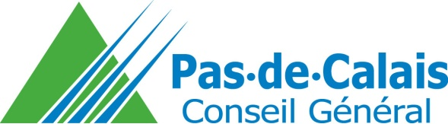 |  | 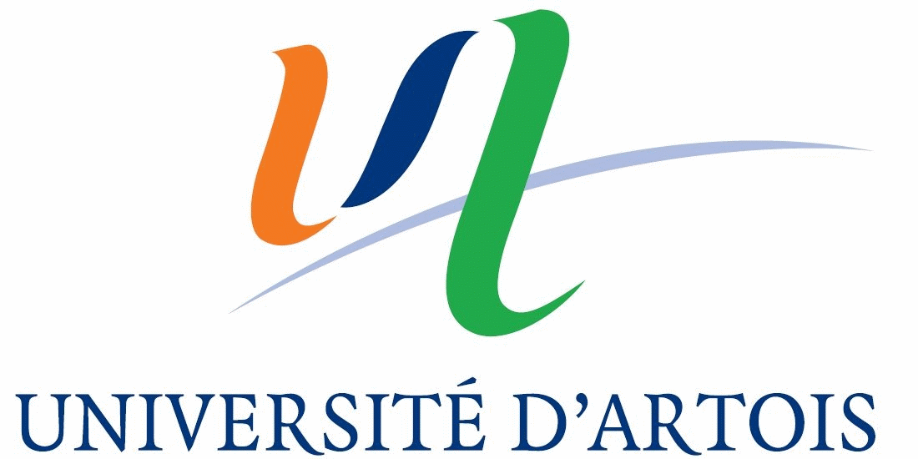

« Rendez-vous 2012 : de l’Olympisme au Paralympisme »
Le 26 mais 2012 à la Faculté des sports et de l’EP de Liévin

Bulletin d’inscription
À Envoyer par :
Mail : colloque-rdv2012@laposte.net

Participant : □ Mme □ Mr
Nom : _ _ _ _ _ _ _ _ _ _ _ _ _ _ _ _ _ _ _ _ _ _ _ _ _ _ _ _ _ _
Prénom : _ _ _ _ _ _ _ _ _ _ _ _ _ _ _ _ _ _ _ _ _ _ _ _ _ _ _ _
Adresse : _ _ _ _ _ _ _ _ _ _ _ _ _ _ _ _ _ _ _ _ _ _ _ _ _ _ _ _ _ _ _ _ _ _ _ _ _ _ _ _ _ _ _ _ _ _ _ _ _ _ _ _ _ _ _ _ _ _ _ _ _ _ _ _ _ _ _ _ _ _ _ _ _ _ _ _ _ _ _ _ _ _ _ _ _ _ _ _ _ _ _ _ _ _ _ _ _ _ _ _ _ _ _ _ _ _ _

Mail : _ _ _ _ _ _ _ _ _ _ _ _ _ _ _ _ _ _ _ _ _ _ _ _ _ _ _ _ _ _ _ _ _ _ _ _ _ _ _ _ _ _ _ _ _ _ _ _ _ _ _ _
Tél : / / / / /

Je serai présent au colloque : □ Matin □ Après midi □ Toute la journée

Adresse professionnelle
Organisme : _ _ _ _ _ _ _ _ _ _ _ _ _ _ _ _ _ _ _ _ _ _ _ _ _ _ _
Fonction : _ _ _ _ _ _ _ _ _ _ _ _ _ _ _ _ _ _ _ _ _ _ _ _ _ _ _ _
Adresse : _ _ _ _ _ _ _ _ _ _ _ _ _ _ _ _ _ _ _ _ _ _ _ _ _ _ _ _ _ _ _ _ _ _ _ _ _ _ _ _ _ _ _ _ _ _ _ _ _ _ _ _ _ _ _ _ _ _ _ _ _ _ _ _ _ _ _ _ _ _ _ _ _ _ _ _ _ _ _ _ _ _ _ _ _ _ _ _ _ _ _ _ _ _ _ _ _ _ _ _ _ _ _ _ _ _ _

Mail : _ _ _ _ _ _ _ _ _ _ _ _ _ _ _ _ _ _ _ _ _ _ _ _ _ _ _ _ _ _ _ _ _ _ _ _ _ _ _ _ _ _ _ _ _ _ _ _ _
Tél : / / / /

Pour tout renseignement :
Boidin Anaïs – Tél : 06.35.33.42.90 / Mail: a.boidin62@laposte.net
Caby Isabelle – Tél: 06.78.85.64.89 / Mail: isabelle.caby@univ-artois.fr

